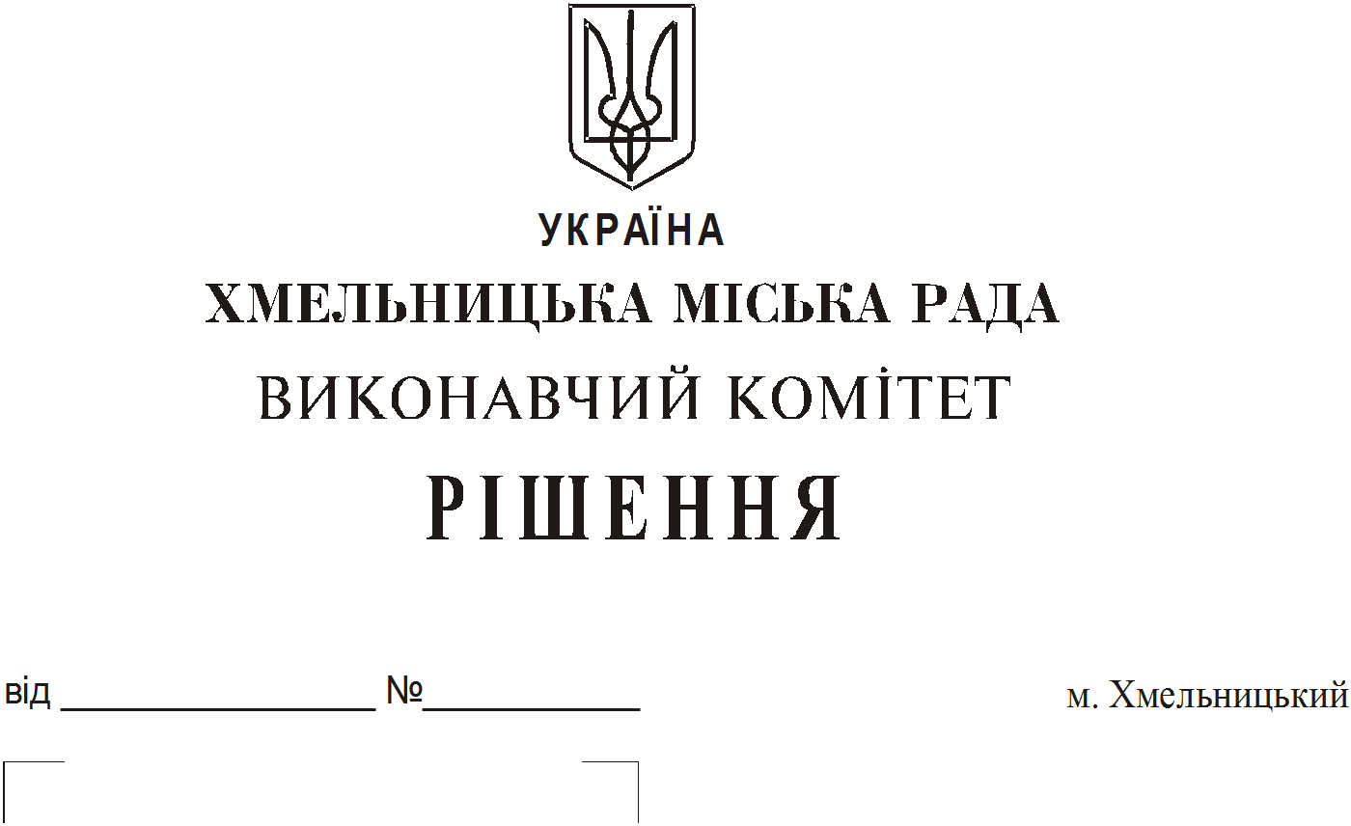
Про продовження строку оренди
нежитлових приміщень міської
комунальної власності

Розглянувши клопотання орендарів нерухомого майна міської комунальної власності, керуючись Законом України “Про місцеве самоврядування в Україні”, Законом України “Про оренду державного та комунального майна”, рішенням двадцять восьмої сесії Хмельницької міської ради від 30.10.2013 року № 11 “Про впорядкування управління об’єктами комунальної власності територіальної громади міста Хмельницького”, виконавчий комітет міської ради
В И Р І Ш И В :
- Продовжити строк оренди нежитлових приміщень міської комунальної власності:
1.1 фізичній особі – підприємцю Пархомчуку Юрію Сергійовичу на нежитлове приміщення в будинку побуту по вул. Інститутській, 5 корисною площею 27,5 кв.м (загальною площею 36,9 кв.м) для розміщення майстерні з ремонту духових музичних інструментів строком на два роки і одинадцять місяців;
1.2 фізичній особі – підприємцю Антонець Ользі Василівні на частину нежитлового приміщення в будівлі по вул. Проскурівській, 4/3 корисною площею 9,0 кв.м (загальною площею 15,9 кв.м) для торгівлі продовольчими товарами, крім товарів підакцизної групи строком по 01.07.2018;
1.3 молодіжному об’єднанню громадян «Походний клуб» на нежитлове приміщення по прос. Миру, 65 загальною площею 172,3 кв.м, в тому числі: 115,0 кв.м для розміщення громадської організації та 57,3 кв.м під склад в підвальному приміщенні строком на два роки і одинадцять місяців;
1.4 фізичній особі – підприємцю Янову Анатолію Альбіновичу на нежитлове приміщення в будівлі міської інфекційної лікарні по вул. Г. Сковороди, 17 корисною площею 21,8 кв.м (загальною площею 23,8 кв.м) під аптечний пункт строком на два роки і одинадцять місяців;
1.5 фізичній особі – підприємцю Олійнику Руслану Віталійовичу на частину нежитлового приміщення в будівлі Хмельницького ліцею № 17 по вул. Проскурівського підпілля, 89 загальною площею 6,0 кв.м для реалізації шкільного приладдя строком на два роки і одинадцять місяців;

1.6 публічному акціонерному товариству комерційному банку «Приватбанк» на частину нежитлового приміщення в будівлі Хмельницької міської поліклініки № 4 по вул. Молодіжній, 9 площею 1 кв.м для розміщення банкомату строком на два роки і одинадцять місяців;
1.7 фізичній особі – підприємцю Лопатовському Олександру Васильовичу на нежитлове приміщення по вул. Вокзальній, 16 корисною площею 140,4 кв.м (загальною площею 150,6 кв.м) для розміщення дитячого танцювального клубу строком на одинадцять місяців;
1.8 приватному підприємству «Гал-Арс» на нежитлове приміщення загальною площею 109,6 кв.м по вул. Старокостянтинівське шосе, 8 під швейний цех по виготовленню товарів легкої промисловості строком на одинадцять місяців;
1.9 товариству з обмеженою відповідальністю підприємству сфери послуг «Експрес» на нежитлове приміщення в будинку побуту «Південний Буг» по вул. Кам’янецькій, 2 корисною площею 135,4 кв.м (загальною площею 200,9 кв.м) під хімчистку та прання білизни та корисною площею 22,1 кв.м (загальною площею 32,8 кв.м) під склад в підвалі строком на два роки і одинадцять місяців;
1.10 товариству з обмеженою відповідальністю «Х-СІТУ» на частину нежитлового приміщення в будинку побуту «Південний Буг» по вул. Кам’янецькій, 2 корисною площею 1,0 кв.м (загальною площею 1,5 кв.м) для розміщення телекомунікаційного обладнання строком на два роки і одинадцять місяців;
1.11 фізичній особі – підприємцю Родіній Галині Володимирівній на нежитлове приміщення в будівлі навчально-виховного комплексу № 4 по вул. Перемоги, 9 корисною площею 12,8 кв.м (загальною площею 13,7 кв.м), в тому числі: корисною площею 10,8 кв.м (загальною площею 11,6 кв.м) для реалізації шкільного приладдя та корисною площею 2,0 кв.м (загальною площею 2,1 кв.м) для торгівлі продовольчими товарами строком на два роки і одинадцять місяців;
1.12 приватному підприємству «МІЛАМЕД» на нежитлове приміщення в будівлі Хмельницької міської поліклініки № 2 по прос. Миру, 61 корисною площею 12,6 кв.м (загальною площею 17,7 кв.м) під кабінет забору аналізів строком на два роки і одинадцять місяців;
1.13 товариству з обмеженою відповідальністю «Кудряночка» на нежитлове приміщення по вул. Госпітальній, 8 загальною площею 78,5 кв.м, в тому числі: 57,5 кв.м для торгівлі іншими продовольчими товарами та 21 кв.м для тогрівлі продовольчими товарами підакцизної групи строком на два роки і одинадцять місяців;
1.14 фізичній особі – підприємцю Ярчуку Володимиру Миколайовичу на нежитлове приміщення в будинку побуту «Південний Буг» по вул. Кам’янецькій, 2 корисною площею 10,5 кв.м (загальною площею 15,6 кв.м) під майстерню по дрібному ремонту одягу строком на два роки і одинадцять місяців.
2. Управлінню комунального майна, яке діє від імені виконавчого комітету Хмельницької міської ради, та отримувачам коштів продовжити договори оренди нерухомого майна відповідно до чинного законодавства.
3. Орендарям відповідно до чинного законодавства продовжити договори на оренду та договори з надавачами комунальних послуг, відшкодувати витрати на проведення незалежної оцінки об’єктів оренди та її рецензування, приймати участь в благоустрої міста: озелененні, ремонті твердого покриття доріг, тротуарів, майданчиків.
4. Контроль за виконанням рішення покласти на заступника міського голови А. Бондаренка.

Міський голова О. Симчишин

